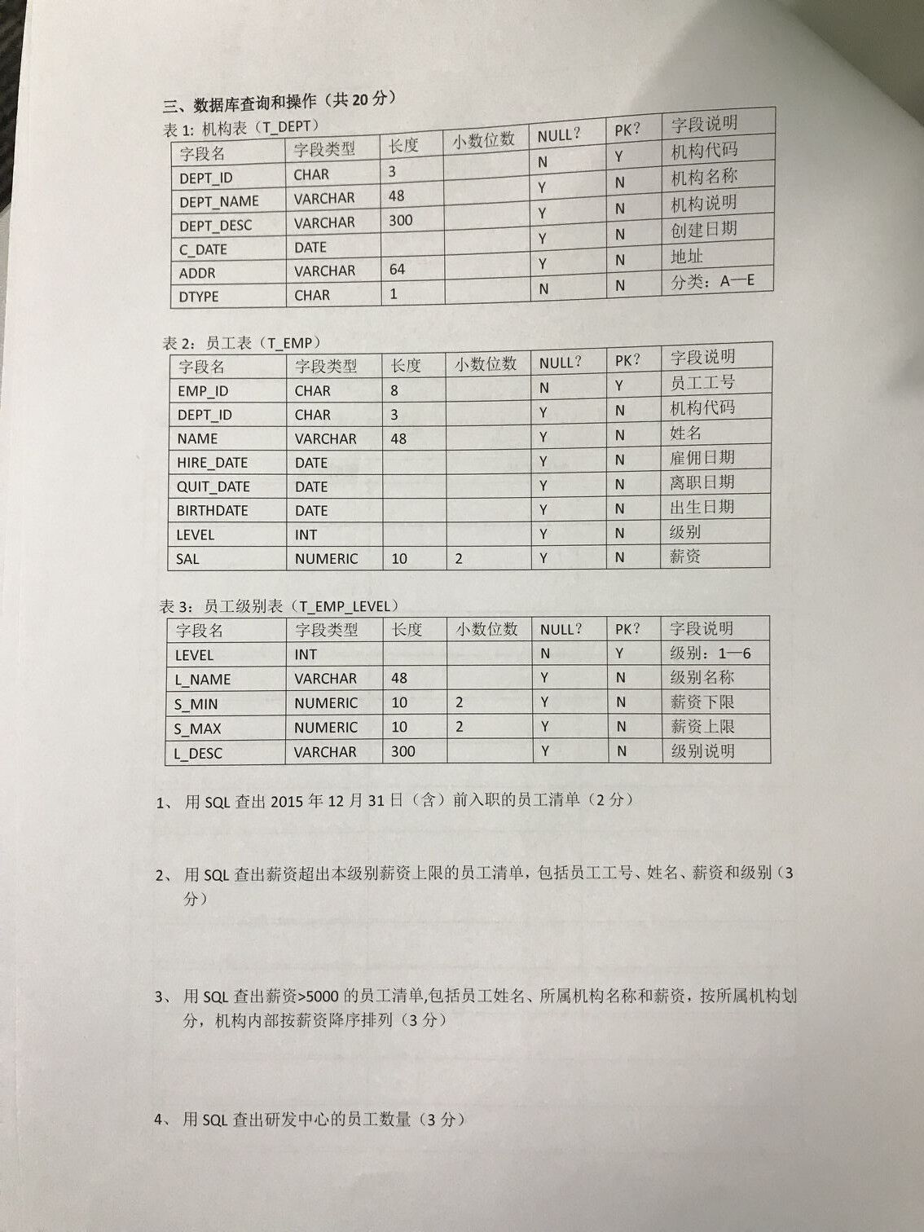

1. 用SQL查出2015年12月31日（含）前入职的员工清单

select * from t_emp where hire_date <='2015-12-31';  
select e.emp_id,e.name,e.sal,e.level from t_emp e,t_emp_level l  
where e.sal>l.s_max  
and e.level=l.level;

1. 用SQL查出薪资超出本级别薪资上限的员工清单，包括员工工号、姓名、薪资和级别
2. 用SQL查出薪资>5000的员工清单,包括员工姓名\所属机构名称和薪资,按所属机构划分,机构内部按薪资降序排列

Select e.name,d.dept_name,e.sal  
from t_emp e,t_dept d  
where e.dept_id=d.dept_id  
and e.sal>5000  
order by e.sal desc;

1. 用SQL查出研发中心的员工数量

select count(*)  
from t_emp  
where dept_id=(select dept_id from t_dept where dept_name='研发中心')

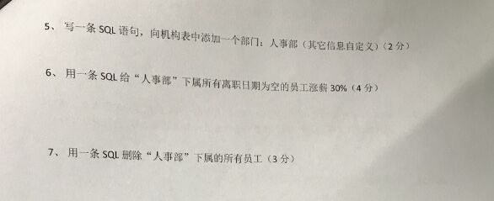

1. 写一条SQL语句，向机构表中添加一个部门：人事部（其他信息自定义）

insert into t_dept(dept_id,dept_name,dept_desc,dtype) values (101,'人事部','处理人事信息的部门','A');

1. 用一条SQL给“人事部”下属所有离职日期为空的员工涨薪30%

update t_emp  
set sal=sal*1.3  
where dept_id=(select dept_id from t_dept where dept_name='人事部')  
and quit_date is null;

1. 用一条SQL删除“人事部”瞎说的所有员工

delete from t_emp  
where dept_id = (select dept_id from t_dept where dept_name='人事部');

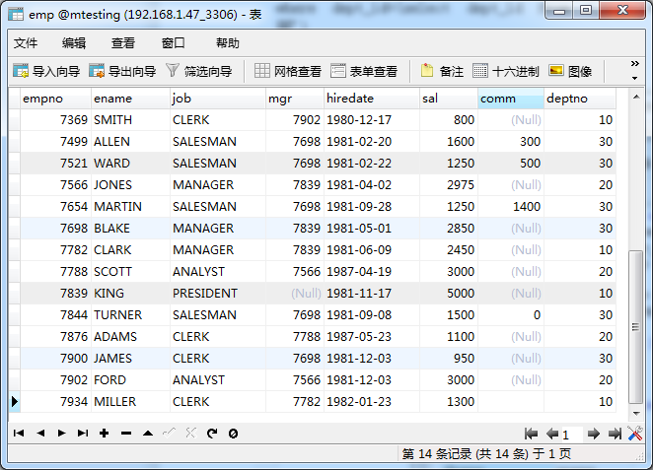

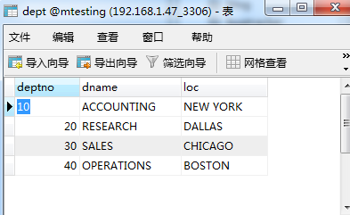

1. 选择部门30中的雇员

select ename from emp where deptno=30;

2. 列出所有办事员的姓名、编号和部门

select ename,empno,deptno from emp where job='CLERK';

3. 找出佣金高于薪金的雇员

select ename from emp where comm>sal;

4. 找出佣金高于薪金60%的雇员

select ename from emp where comm>sal*0.6;

5. 找出部门10中所有经理和部门20中的所有办事员的详细资料

select * from emp where (deptno=10 and job='MANAGER') or (deptno=20 and job='CLERK');

6. 找出部门10中所有经理、部门20中所有办事员，既不是经理又不是办事员但其薪金>=2000的所有雇员的详细资料

select * from emp where (deptno=10 and job='MANAGER') or (deptno=20 and job='CLERK') or (job not in ('MANAGER','CLERK') and sal>=2000);

7. 找出收取佣金的雇员的不同工作

select distinct job from emp where comm is not null;

8. 找出不收取佣金或收取的佣金低于100的雇员

select ename from emp where comm is null or comm<100;

1. 查询工资大于2500的员工姓名和工资

select ename,sal from emp where SAL>2500;

2. 查询员工号为7839的员工的姓名和部门号和年薪

select ename,deptno,(sal+ifnull(comm,0))*12 year_sal from emp

where empno=7839;

3. 选择工资不在 5000 到 12000 的员工的姓名和工资

select ename,sal from emp where sal not BETWEEN 5000 and 12000;

4. 选择在 20 或 30 号部门工作的员工姓名和部门号

select ename,deptno from emp where deptno in (20,30);

5. 选择公司中没有管理者的员工姓名及职位

select ename,job from emp where mgr is null;

6. 选择公司中有奖金的员工姓名，工资

select ename,sal from emp where comm is not null;

7. 选择员工姓名的第三个字母是 a 的员工姓名

select ename from emp where ename like '__a%';

8. 选择姓名中有字母 a 或 e 的员工姓名

select ename from emp where ename like '%a%' or ename like '%e%';

9. 显示出表emp表中 ename 以 'e'结尾的员工信息、

select * from emp where ename like '%e';

10. 显示出表 emp 的 上级是 7839,7788, 7782的员工姓名、职位

select ename,job from emp where mgr in (7839,7788, 7782);

### 子查询

1. 列出至少有1个雇员的所有部门名  
     
   select dname from dept where deptno in (select distinct deptno from emp);  
     
     
   2. 列出薪金比"SMITH"多的所有雇员   
     
   select ename from emp where sal>(select sal from emp where ename='SMITH');  
     
   3. 列出所有雇员的姓名及其直接上级的姓名   
     
   select e.ename,ee.ename  
   from emp e left join emp ee  
   on e.mgr=ee.empno  
     
     
   4. 列出入职日期早于其直接上级的所有雇员  
     
   select e.ename  
   from emp e  
   where e.hiredate<(select ee.hiredate from emp ee where e.mgr=ee.empno);  
     
     
   5. 列出部门名称和这些部门的雇员,同时列出那些没有雇员的部门   
     
   select dname,ename  
   from emp right join dept  
   on emp.deptno=dept.deptno  
   order by dname  
     
     
   6. 列出所有“CLERK”（办事员）的姓名及其部门名称  
     
   select ename,dname  
   from emp,dept  
   where emp.deptno=dept.deptno  
   and job='CLERK';  
     
     
   7. 列出各种工作类别的最低薪金，显示最低薪金大于1500的记录  
     
   select min(sal)  
   from emp  
   group by job  
   having min(sal)>1500;  
     
   8. 列出从事“SALES”（销售）工作的雇员的姓名，假定不知道销售部的部门编号  
     
   select ename from emp where deptno = (select deptno from dept where dname='SALES');  
     
   9. 列出薪金高于公司平均水平的所有雇员  
     
   select ename from emp where sal>(select avg(sal) from emp);  
     
   10. 列出与“SCOTT”从事相同工作的所有雇员   
     
   select ename from emp where job=(select job from emp where ename='SCOTT');  
     
   11. 列出某些雇员的姓名和薪金，条件是他们的薪金等于部门30中任何一个雇员的薪   
     
   select ename,sal   
   from emp  
   where sal in (select sal from emp where deptno=30);  
     
   12. 列出某些雇员的姓名和薪金，条件是他们的薪金高于部门30中所有雇员的薪金  
     
   select ename,sal  
   from emp  
   where sal>(select max(sal) from emp where deptno=30)  
     
   13. 列出每个部门的信息以及该部门中雇员的数量  
     
   select d.*,count(e.ename)  
   from dept d left join emp e  
   on d.deptno=e.deptno  
   group by d.deptno,d.dname,d.loc  
     
     
   14. 列出所有雇员的雇员名称、部门名称和薪  
     
   select ename,dname,sal  
   from emp,dept  
   where emp.deptno=dept.deptno;  
     
   15. 列出各种类别工作的最低工资  
     
   select min(sal)  
   from emp   
   group by job;  
     
   16. 列出各个部门的MANAGER（经理）的最低薪金  
     
   select min(sal)  
   from emp   
   where job='MANAGER'  
   group by deptno;  
     
   17. 列出按年薪排序的所有雇员的年薪  
     
   select (sal+ifnull(comm,0))*12 year_sal from emp order by year_sal;  
     
   18. 列出按年薪排名的所有雇员的年薪  
     
   select (sal+ifnull(comm,0))*12 year_sal from emp order by year_sal desc;  
     
     
   19. 列出按年薪排序的第四名雇员的年薪  
     
     
   select distinct (sal+ifnull(comm,0))*12 year_sal from emp order by year_sal desc limit 3,1;  
     
     
   20. 列出薪金水平处于第四位的雇员  
     
   select ename from emp where sal=(  
   select distinct sal from emp order by sal desc limit 3,1);

面试喜欢问:having和where有什么区别?

where可单独使用;不能直接写组函数;先过滤后分组

having不能单独使用;随意使用组函数;先分组后过滤

1. 查询和 BLAKE相同部门的员工姓名和工资  
   3. 查询各部门中工资比本部门平均工资高的员工的员工号, 姓名和工资  
   4. 查询和姓名中包含字母L 的员工在相同部门的员工的员工号和姓名  
   5. 查询在部门为RESEARCH 的部门工作的员工的员工号  
   6. 查询上级领导是 KING 的员工姓名和工资  
   7. 查询平均工资最低的部门信息  
   8. 查询平均工资最低的部门信息和该部门的平均工资  
   9. 查询平均工资最高的 job 信息  
   10. 查询平均工资高于公司平均工资的部门  
   12. 各个部门中 最高工资中最低的那个部门的 最低工资是多少  
   13. 查询平均工资最高的部门的MANAGER的详细信息: ename, deptno, job,sal

1. 查询和 BLAKE相同部门的员工姓名和工资  
  
select ename,sal  
from emp  
where deptno=(select deptno from emp where ename='BLAKE');  
  
  
3. 查询各部门中工资比本部门平均工资高的员工的员工号, 姓名和工资  
  
select e.empno,e.ename,e.sal from emp e,  
(select deptno,avg(sal) avg_sal  
from emp  
group by deptno) t  
where e.deptno=t.deptno  
and e.sal>t.avg_sal  
  
  
4. 查询和姓名中包含字母L 的员工在相同部门的员工的员工号和姓名  
select empno,ename  
from emp  
where deptno in(select distinct deptno from emp where ename like '%L%');  
  
  
5. 查询在部门为RESEARCH 的部门工作的员工的员工号  
select empno  
from emp  
where deptno =(select deptno from dept where dname ='RESEARCH');  
  
  
6. 查询上级领导是 KING 的员工姓名和工资  
  
select ename,sal  
from emp  
where mgr=(select empno from emp where ename='KING');  
  
7. 查询平均工资最低的部门信息  
  
select avg(sal) from emp group by deptno order by avg(sal) limit 0,1;  
  
8. 查询平均工资最低的部门信息和该部门的平均工资  
  
select d.*,t.avg_sal  
from dept d,(select deptno,avg(sal) avg_sal from emp group by deptno order by avg_sal limit 0,1) t  
where d.deptno=t.deptno  
  
  
9. 查询平均工资最高的 job 信息  
  
select job  
from emp  
group by job  
order by avg(sal) desc  
limit 0,1;  
  
10. 查询平均工资高于公司平均工资的部门  
  
select t.deptno  
from (select deptno,avg(sal) avg_sal  
from emp  
group by deptno) t,(select avg(sal) total from emp) t2  
where t.avg_sal>t2.total  
  
  
12. 各个部门中 最高工资中最低的那个部门的 最低工资是多少  
select min(sal) from emp where deptno=(  
select deptno  
from emp   
group  by deptno  
order by max(sal)   
limit 0,1);  
  
  
13. 查询平均工资最高的部门的MANAGER的详细信息: ename, deptno, job,sal  
  
select ename, deptno, job,sal from emp  
where deptno =(  
select deptno  
from emp  
group by deptno  
order by avg(sal) desc  
limit 0,1)  
and job='MANAGER';